ภัยแล้ง

มารู้จักภัยแล้งกันเถอะ...

ภัยแล้ง : ความแห้งแล้งของลมฟ้าอากาศ อันเกิดจากการที่มีฝนน้อยกว่าปกติ หรือฝนไม่ตกต้องตามฤดูกาลเป็น

[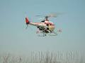](http://www.google.co.th/imgres?imgurl=http://www.rcthai.net/webboard/download/file.php?id=1211167&imgrefurl=http://www.rcthai.net/webboard/viewtopic.php?f=16&t=374521&h=450&w=600&sz=35&tbnid=2-JH5D6qap3JMM:&tbnh=90&tbnw=120&prev=/search?q=%E0%B8%A0%E0%B8%B2%E0%B8%9E%E0%B9%80%E0%B8%84%E0%B8%A3%E0%B8%B7%E0%B9%88%E0%B8%AD%E0%B8%87%E0%B8%9A%E0%B8%B4%E0%B8%99%E0%B8%9E%E0%B9%88%E0%B8%99%E0%B8%AA%E0%B8%B2%E0%B8%A3&tbm=isch&tbo=u&zoom=1&q=%E0%B8%A0%E0%B8%B2%E0%B8%9E%E0%B9%80%E0%B8%84%E0%B8%A3%E0%B8%B7%E0%B9%88%E0%B8%AD%E0%B8%87%E0%B8%9A%E0%B8%B4%E0%B8%99%E0%B8%9E%E0%B9%88%E0%B8%99%E0%B8%AA%E0%B8%B2%E0%B8%A3&usg=__8Q1mIkj4uUe8XnmAUF4v71yBvE8=&hl=th&sa=X&ei=xJqtUKJ_yO2sB6DpgagC&ved=0CBcQ9QEwAQ)ระยะเวลานานกว่าปกติ และครอบคลุมพื้นที่บริเวณกว้าง ทำให้เกิดการขาดแคลนน้ำดื่มน้ำใช้ พืชพันธุ์ไม้ต่าง ๆ ขาดน้ำ ทำให้ไม่เจริญเติบโตตามปกติ เกิดความเสียหายและความอดอยากทั่วไป ความแห้งแล้งเป็นภัยธรรมชาติประเภทหนึ่ง ที่เกิดขึ้นเป็นประจำทุกปี

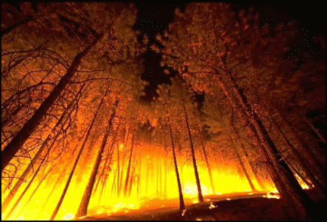

ปัญหาภัยแล้ง

1.การขาดแคลนน้ำอุปโภค บริโภค

2.ผลิตผลทางการเกษตรลดลง ไม่เพียงพอต่อการบริโภค ทำให้สินค้าบางอย่างขาดแคลนทำให้ราคาสินค้าอื่นสูงขึ้น

3.รัฐต้องสูญเสียงบประมาณช่วยเหลือผู้ประสบภัยแล้งปีหนึ่ง ๆ เป็นจำนวนสูง

4.ประชาชนไม่มีงานทำ ต้องอพยพเข้ามาทำงานในเมืองใหญ่ ทำให้เกิดปัญหาด้านเศรษฐกิจและสังคม

5.การระเหยของน้ำจากพื้นดิน มีผลกระทบทำให้พื้นดินขาดน้ำ พืชอาจล้มตายและผลผลิตลงลงได้

6.การประกอบการด้านอุตสาหกรรมต้องหยุดชะงักเพราะขาดแคลนน้ำที่ใช้ในการผลิตพลังงาน

เมื่อเกิดไฟไหม้เราทำอย่างไร ?

เมื่อเกิดไฟไหม้รายเล็กที่สามารถดับได้ให้รีบดับทันที

โดยใช้น้ำดับ หรือใช้น้ำยาเคมีดับเพลิงที่ทางเทศบาลติดตั้งไว้

ถ้าเป็นไฟรายใหญ่ ไม่สามารถดับได้ ให้แจ้งงานป้องกันและบรรเทาสาธารณภัยโดยด่วน

การใช้น้ำยาเคมีดับเพลิง

- ยกออกจากที่ตั้ง

- ดึงสลักล็อกไกออก

- จับหัวฉีด กดไกฉีดไปที่ฐานของเพลิง ห่างประมาณ 1.5 เมตร

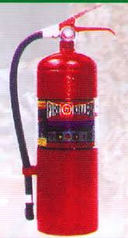

[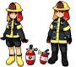](http://www.lopburifire.com/upload/images/Image/%E0%B9%80%E0%B8%94%E0%B9%87%E0%B8%81%E0%B8%94%E0%B8%B1%E0%B8%9A%E0%B9%80%E0%B8%9E%E0%B8%A5%E0%B8%B4%E0%B8%87.jpg)







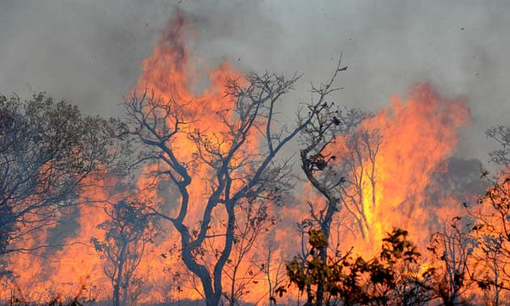

แจ้ง 0๘-๒๗๕๗-๙๑๑๕

งานป้องกันและบรรเทาสาธารณภัย

อบต.โชกเหนือ

การป้องกันอัคคีภัย

ความเสียหายที่เกิดจากอัคคีภัย เป็นการยากที่จะควบคุมและป้องกันมิให้เกิดอัคคีภัยขึ้นได้อย่างเด็ดขาด และเสมอไป เพราะเปรียบเสมือน “ศัตรูที่ไม่รู้จักหลับ” และความประมาทเลินเล่อของผู้ประกอบกิจการเป็นจำนวนมากย่อม “ไม่มีวันใดก็วันหนึ่ง” จึงควรที่จะต้องช่วยกันป้องกันอัคคีภัย

ในการป้องกันอัคคีภัยจะมีสิ่งที่ควรปฏิบัติเฉพาะเรื่องเฉพาะอย่างอีกมากมาย แต่ก็มีหลักการง่ายๆ ในการป้องกัน 5 ประการ คือ

1. การจัดระเบียบเรียบร้อยภายในและภายนอกอาคาร ให้ดี เช่น การขจัดสิ่งรกรุงรังภายในอาคาร บ้านเรือนให้หมด เก็บรักษาสิ่งที่อาจจะเกิดอัคคีภัยได้ง่ายไว้ให้เป็นสัดเป็นส่วน เช่น กระดาษ เศษไม้ผุ ฯลฯ อย่างกองไว้ในบ้านเรือใกล้บ้านเป็นอันขาด

2. การตรวจตราซ่อมบำรุงบรรดาสิ่งที่นำมาใช้ในครัวเรือน เช่น สายไฟฟ้า ให้ตรวจดูสายไฟฟ้าภายในบ้านหากชำรุดหรือหมดสภาพ ขอให้เปลี่ยนสายไฟฟ้าใหม่ให้เหมาะสมกับการใช้ไฟฟ้าในอาคารบ้านเรือนของท่านเองอย่าให้เข้าสุภาษิตที่ว่า “เสียน้อยเสียยาก เสียมากเสียง่าย “

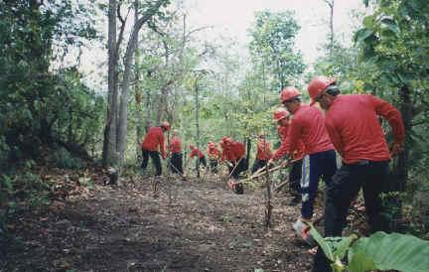

3. อย่าฝ่าฝืนข้อห้ามที่จิตสำนึกพึงระวัง เช่น

- อย่าปล่อยให้เด็กเล่นไฟ

- อย่าจุดธูปเทียนบูชาพระทิ้งไว้

- อย่าวางก้นบุหรี่ที่ขอบจานเขี่ยบุหรี่ หรือขยี้ดับ

ไม่หมด

- อย่าใช้เครื่องต้มน้ำไฟฟ้าแล้วเสียบปลั๊กจนน้ำ

แห้ง

- อย่าหมกเศษผ้าขี้ริ้ว วางไม้กวาดดอกหญ้า

หรือซุกเศษกระดาษไว้หลังตู้เย็น

- อย่าจุดหรือเผาขยะมูลฝอย หญ้าแห้ง โดยไม่มี

คนดูแล

- อย่าเสียบปลั๊กไฟฟ้าทิ้งไว้

4. ความร่วมมือที่ดีจะต้องปฏิบัติตามคำแนะนำที่เจ้าหน้าที่ดับเพลิงได้ให้ไว้ และปฏิบัติไว้เพื่อความปลอดภัย จากงานป้องกันและบรรเทาสาธารณภัยองค์การบริหารส่วนตำบลบางวัน

j0297551 5. ประการสุดท้าย จะต้องมีน้ำในตุ่มเตรียมไว้สำหรับสาดรถเพื่อให้อาคารเปียกชุ่มก่อนไฟจะมาถึง เตรียมทรายและถังดับเพลิงเคมีไว้ให้ถูกที่ถูกทางสำหรับดับเพลิงชั้นต้น และต้องรู้จักการใช้เครื่องดับเพลิงด้วย



[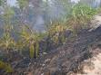](http://www.google.co.th/imgres?imgurl=http://www.siamvolunteer.com/autopagev4/spaw2/uploads/images/50150.jpg&imgrefurl=http://www.siamvolunteer.com/autopagev4/show_page.php?topic_id=11&auto_id=7&TopicPk=&h=374&w=500&sz=104&tbnid=pupX8x8PP3bQYM:&tbnh=82&tbnw=110&prev=/search?q=%E0%B8%A0%E0%B8%B2%E0%B8%9E%E0%B9%84%E0%B8%9F%E0%B8%9B%E0%B9%88%E0%B8%B2&tbm=isch&tbo=u&zoom=1&q=%E0%B8%A0%E0%B8%B2%E0%B8%9E%E0%B9%84%E0%B8%9F%E0%B8%9B%E0%B9%88%E0%B8%B2&usg=__pL5XZFhzbNzUGeYswVqcykDx7Q4=&hl=th&sa=X&ei=eqOtUKSCJoHOrQfnzICACg&ved=0CCIQ9QEwAg)

บัญญัติ 10 ประการ

เพื่อช่วยเหลือตนเอง เมื่อเกิดเพลิงไหม้ในอาคารบ้านเรือน และตึกแถว

1. ควบคุมสติให้ได้อย่าตื่นเต้นตกใจ

2. ดึงอุปกรณ์แจ้งเหตุด้วยมือในบริเวณใกล้เคียง

3. ถ้าเพลิงมีขนาดเล็ก พอที่จะดับเพลิงเองได้ให้ใช้ถังดับเพลิงเพื่อดับไฟ

4. หากไม่สามารถดับเพลิงได้ ให้รีบอพยพหนีออกจากพื้นที่ทันที และให้ปิดประตูห้องที่เกิดเพลิงไหม้

5. การหนีไฟให้ใช้บันไดเท่านั้นอย่าใช้ลิฟต์เด็ดขาด

6. หากบริเวณเส้นทางหนีไฟมีควันให้ก้มลงหมอบราบและคานไปบนพื้น

7. ในกรณีไฟไหม้เสื้อที่สวมใส่ ให้หยุดนิ่งล้มตัวลงและนอนกับพื้นใช้มือ 2 ข้าง ปิดหน้าและเขนแนบลำตัวกลิ้งตัวทับไฟกลับไปกลับมาจนกระทั่งเปลวไฟมอดดับ

8. หากต้องผ่านประตูใดๆ ก่อนเปิดประตู ให้ใช้มือแตะบานประตูหรือมือจับถ้ารู้สึกร้อน หรือมีควันลอดออกมาห้ามเปิดประตูเด็ดขาด

9. หากติดอยู่ภายในอาคาร ให้ใช้ผ้าชุบน้ำอุดตามช่องว่างรอบประตูและหน้าต่าง หรือเปิดหน้าต่างด้านนอกอาคารและใช้ผ้าโบกไปมาหรือไฟฉาย

10. ไม่ควรกลับเข้าไปในอาคารอีก ให้แจ้งเจ้าหน้าที่ดับเพลิงทราบ เพื่อช่วยเหลือ

